|  |  |  |
| --- | --- | --- |
| |  | | --- | | SỞ GIÁO DỤC VÀ ĐÀO TẠO THÀNH PHỐ HỒ CHÍ MINH  **TRƯỜNG THPT TRẦN PHÚ**  ĐỀ CHÍNH THỨC  *(Đề có 4 trang)* | | **ĐỀ KIỂM TRA GIỮA HỌC KÌ I**  **LỚP 10 – NĂM HỌC 2022-2023**  **Môn: Vật lý**  **Thời gian làm bài: 45 phút**  (*không kể thời gian phát đề*) |



Họ và tên học sinh: Số báo danh:

**TRẮC NGHIỆM: (7 điểm)**

**Câu 1.** Một người bơi dọc theo chiều dài 55 m của bể bơi hết 50 s rồi quay lại chỗ xuất phát trong 60 s. Trong suốt quãng đường đi và về vận tốc trung bình của người đó là:

**A.** 0 m/s.

**B.** 1,0 m/s.

**C.** 1,1 m/s.

**D.** 2,0 m/s

**Câu 2.** Một vật chuyển động biến đổi theo phương trình vận tốc v = 2 + 3r m/s. Nhận định nào sau đây là đúng khi nói về chuyển động của vật?

**A.** Vật chuyển động nhanh dần đều với gia tốc 3m/s2.

**B.** Vật chuyển động chậm dần đều với gia tốc 3m/s2.

**C.** Vật chuyển động nhanh dần đều với gia tốc 2m/s2.

**D.** Vật chuyển động chậm dần đều với gia tốc 2m/s2.

**Câu 3.** Một người đi xe máy từ nhà đến bến xe bus cách nhà 6 km về phía Đông. Người đó tiếp tục lên xe bus đi tiếp 6 km về phía Bắc. Độ dịch chuyển tổng hợp của người này là:

**A.** 12 km. **B.** 6 km.

**C.**  km. **D.** 72km.

**Câu 4.** Cặp đồ thị nào ở hình dưới đây là của chuyển động thẳng đều?

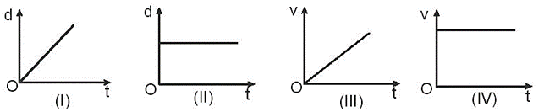

**A.** I và III. **B.** I và IV. **C.** II và III. **D.** II và IV.

**Câu 5.** Một ô tô đang chuyển động với tốc độ 10 m/s trên đoạn đường thẳng thì người lái xe tăng ga và ô tô chuyển động thẳng nhanh dần đều, không đổi chiều chuyển động. Sau 25 s, ô tô đạt tốc độ 15 m/s. Tốc độ trung bình của ô tô trong thời gian đó là:

**A.** 12,5 m/s. **B.** 9,5 m/s.

**C.** 21 m/s. **D.** 1 m/s.

**Câu 6.** Một người đi xe máy từ nhà đến bến xe bus cách nhà 6 km về phía Đông. Đến bến xe, người đó lên xe bus đi tiếp 20 km về phía Bắc. Quãng đường đi được trong cả chuyến đi là:

**A.** 28,88 km. **B.** 26 km.

**C.** 32,4 km. **D.** 28,6 km.

**Câu 7.** Diện tích khu vực dưới đồ thị vận tốc – thời gian cho chúng ta biết đại lượng nào sau đây?

**A.** Thời gian. **B.** Gia tốc. **C.** Độ dịch chuyển. **D.** Vận tốc.

**Câu 8.** Theo đồ thị như hình, vật chuyển động thẳng đều trong khoảng thời gian: 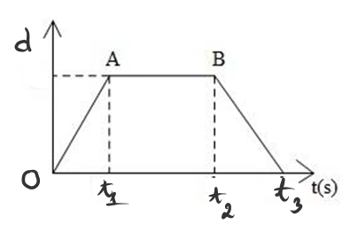

**A.** từ 0 đến t2. **B.** từ t1 đến t2. 

**C.** từ t2 đến t3 **D.** từ 0 đến t3.

**Câu 9.** Cho đồ thị độ dịch chuyển – thời gian của một vật như hình. 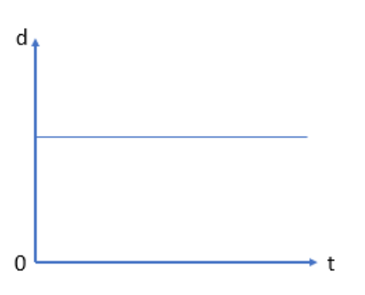

Chọn phát biểu đúng:

**A.** Vật đang chuyển động thẳng đều theo chiều dương.

**B.** Vật đang chuyển động thẳng đều theo chiều âm.

**C.** Vật đang đứng yên.

**D.** Vật chuyển động thẳng đều theo chiều dương rồi đổi chiều chuyển động ngược lại.

**Câu 10.** Kết luận nào sau đây là đúng khi nói về độ dịch chuyển và quãng đường đi được của một vật.

**A.** Độ dịch chuyển và quãng đường đi được đều là đại lượng vô hướng.

**B.** Độ dịch chuyển là đại lượng vectơ còn quãng đường đi được là đại lượng vô hướng.

**C.** Độ dịch chuyển và quãng đường đi được đều là đại lượng vectơ.

**D.** Độ dịch chuyển và quãng đường đi được đều là đại lượng không âm.

**Câu 11.** Một đoàn tàu bắt đầu rời ga, chuyển động thẳng nhanh dần đều, sau 20 s đạt vận tốc 36 km/h.

Thời gian để tàu đạt vận tốc 54 km/h kể từ lúc bắt đầu chuyển động là

**A.** 10 s. **B.** 20 s.

**C.** 30 s. **D.** 40 s.

**Câu 12.** Hình vẽ bên là đồ thị dịch chuyển – thời gian của một chiếc xe chạy từ A đến B trên đường 1 đường thẳng. Xe này có vận tốc là: 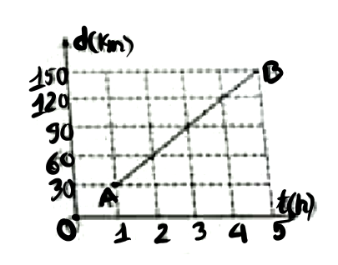

**A.** 30 km/h.

**B.** 60 km/h.

**C.** 15 km/h.

**D.** 45 km/h.

**Câu 13.** Một người đi bộ 5 km trên một con đường thẳng theo hướng Bắc rồi quay đầu lại và đi 12 km theo hướng Nam. Độ dịch chuyển của người đó là:

**A.** 17km, hướng Nam

**B.** 5 km, hướng Bắc

**C.** 7 km, hướng Nam

**D.** 7 km hướng Bắc

**Câu 14.** Một chiếc thuyền đi từ bến A đến bến B cách nhau 6 km rồi trở về A. Biết rằng vận tốc thuyền trong nước yên lặng là 5 km/h, vận tốc nước chảy là 1 km/h. Vận tốc tổng hợp của thuyền khi thuyền đi xuôi dòng là:

**A.** 6 m/s. **B.** 4 km/h.

**C.** 4 m/s. **D.** 6 km/h.

**Câu 15.** Giá trị nào sau đây có 3 chữ số có nghĩa?

**A.** 305 **B.** 0,03

**C.** 0,30 **D.** 0,53

**Câu 16.** Đâu là cách viết kết quả đo đúng?

**A.**  **B.**  **C.**  **D.** 



**Câu 17.** Hình bên là đồ thị dịch chuyển theo thời gian của ô tô chuyển động thẳng theo một hướng xác định. Ô tô đi với tốc độ lớn nhất trong đoạn đường nào? 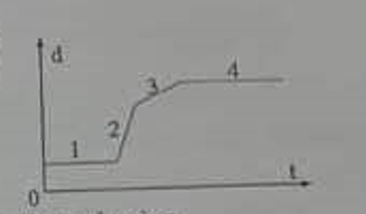

**A.** 1 **B.** 2

**C.** 3 **D.** 4

**Câu 18.** Điều khẳng địn nào dưới đây chỉ đúng cho chuyển động thẳng nhanh dần đều?

**A.** Chuyển động có véc tơ gia tốc không đổi.

**B.** Gia tốc của chuyển động không đổi.

**C.** Vận tốc của chuyển động tăng dần đều theo thời gian.

**D.** Vận tốc của chuyển động là hàm bậc nhất của thời gian.

**Câu 19.** Khi một vật chuyển động thẳng nhanh dần đều thì vận tốc và gia tốc luôn:

**A.** dương. **B.** âm. **C.** ngược dấu. **D.** cùng dấu.

**Câu 20.** Độ dốc của đồ thị vận tốc – thời gian cho chúng ta biết đại lượng nào sau đây?

**A.** Gia tốc. **B.** Độ dịch chuyển. **C.** Quãng đường. **D.** Vận tốc.

**Câu 21.** Một ô tô bắt đầu chuyển động thẳng nhanh dần đều với gia tốc 2 m/s2. Vận tốc của xe sau 10 giây kể từ lúc bắt đầu chuyển động là:

**A.** 2 m/s. **B.** 20 m/s.

**C.** 40 m/s. **D.** 4 m/s.

**Câu 22.** Một chiếc xuồng đi xuôi dòng nước từ A đến B mất 4 giờ, còn nếu đi ngược dòng nước từ B đến A mất 5 giờ. Biết vận tốc của dòng nước so với bờ sông là 4 km/h. Quãng đường AB là:

**A.** 150 km. **B.** 120 km.

**C.** 130 km. **D.** 160 km.

**Câu 23.** Khi vật chuyển động thẳng, đổi chiều thì độ lớn của vận tốc so với tốc độ là:

**A.** bằng nhau. **B.** lớn hơn. **C.** nhỏ hơn. **D.** lớn hơn hoặc bằng.

**Câu 24.** Một đoàn tàu đang chạy với tốc độ 54 km/h thì hãm phanh, chuyển động thẳng chậm dần đều để vào ga. Sau 2 phút thì tàu dừng lại ở sân ga. Gia tốc của đoàn tàu là:

**A.** -0,165 m/s2. **B.** -0,125 m/s2.

**C.** -0,258 m/s2. **D.** -0,188 m/s2.

**Câu 25.** Một ô tô bắt đầu chuyển động thẳng nhanh dần đều. Trong giây thứ 5 xe đi được quãng đường 13,5 m. Gia tốc của ô tô là:

**A.** 4 m/s2. **B.** 2 m/s2.

**C.** 3 m/s2. **D.** 6 m/s2.

**Câu 26.** Đồ thị vận tốc – thời gian của một vật chuyển động thẳng ở hình dưới. Quãng đường vật đã đi được sau 30s là: 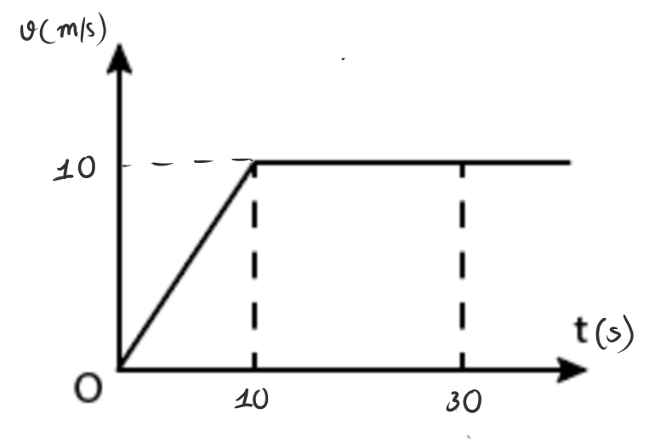

**A.** 200 m.

**B.** 350 m.

**C.** 300 m.

**D.** 250 m.

**Câu 27.** Một ô tô chuyển động thẳng biến đổi đều từ trạng thái nghỉ, đạt vận tốc 20 m/s sau 5 s. Quãng đường mà ô tô đã đi được là:

**A.** 50 m. **B.** 100 m.

**C.** 25 m. **D.** 200 m.

**Câu 28.** Độ dịch chuyển và quãng đường đi được của vật có độ lớn bằng nhau khi vật:

**A.** chuyển động tròn.

**B.** chuyển động thẳng và không đổi chiều.

**C.** chuyển động thẳng và chỉ đổi chiều 1 lần.

**D.** chuyển động thẳng và chỉ đổi chiều 2 lần.

**TỰ LUẬN: (3 điểm)**

**Bài 1 (*0,5 điểm*):** Một xe chạy liên tục trong 2,5 giờ, trong 1 giờ đầu, tốc độ trung bình của xe là *v1 = 60 km/h*, trong 1,5 giờ sau, tốc độ trung bình của xe là *v2 = 40 km/h*. Tính tốc độ trung bình của xe trong toàn bộ khoảng thời gian chuyển động.

**Bài 2 (*0,5 điểm)*:** Một người bơi ngang từ bờ bên này sang bờ bên kia theo phương vuông góc với dòng sông rộng 50 m có dòng chảy theo hướng từ Bắc xuống Nam. Do nước sông chảy mạnh nên khi sang đến bờ bên kia thì người đó đã trôi xuôi theo dòng nước 50 m. Độ dịch chuyển của người đó bằng bao nhiêu?

**Bài 3 (*0,5 điểm)*:** Một chiếc thuyền đi từ bến A đến bến B cách nhau 6 km trên một đường thẳng rồi trở về A. Biết rằng vận tốc thuyền trong nước yên lặng là 5 km/h, vận tốc nước chảy là 1 km/h. Thời gian chuyển động của thuyền cả đi và về là bao nhiêu? Biết rằng nước chảy có hướng từ A đến B.

**Bài 4 (*0,5 điểm)*:** Một ô tô đang chuyển động với vận tốc 40 m/s thì hãm phanh, chuyển động chậm dần đều với gia tốc a = - 0,5 m/s2. Sau 15 s thì ô tô đạt vận tốc là bao nhiêu?

**Bài 5 (*0,5 điểm)*:** Một xe lửa bắt đầu rời khỏi ga và chuyển động thẳng nhanh dần đều với gia tốc 0,1 m/s2. Tính quãng đường xe lửa đi được sau 2 phút.

**Bài 6 (*0,5 điểm)*:** Một người đi xe đạp lên dốc dài 50 m. Tốc độ ở dưới chân dốc là 18 km/h và ở đỉnh dốc lúc đến nơi là 3 m/s. Tính gia tốc của chuyển động. Coi chuyển động trên là chuyển động thẳng chậm dần đều.

------**HẾT**-----